
广东省标准

DBJ/T 15-XX-20XX
备案号 J XXXXX-20XX

地下燃气管道电子标识技术标准

Technical Standard for electronic marker of underground gas pipeline
(送审稿)

202X-XX-XX 发布 202X-XX-XX 实施

广东省住房和城乡建设厅 发布

本标准不涉及专利

广东省标准

地下燃气管道电子标识技术标准
Technical Standard for electronic marker of underground gas pipeline

DBJ/T 15-XX-202X

住房和城乡建设部备案号：
批准部门：广东省住房和城乡建设厅
实施日期：202X-XX-XX

广东省住房和城乡建设厅关于发布广东省标准
《地下燃气管道电子标识技术标准》的公告
粤建公告【202X】**号
经组织专家委员会审查，现批准《地下燃气管道电子标识技术标准》为广东省地方标准，编号为 DBJ/T 15-XX-202X，本标准自202X年**月**日起实施。
本标准由广东省住房和城乡建设厅负责管理，由主编单位负责具体技术内容的解释并于出版后在广东省住房和城乡建设厅门户网站（https://zfcxjst.gd.gov.cn/）公开标准全文。

广东省住房和城乡建设厅
202X年**月**日
前 言
根据广东省住房和城乡建设厅《关于下达广东省地方标准<地下燃气管道电子标识技术标准>编制任务的通知》和《广东省市场监督管理局关于批准下达2023年第二批广东省地方标准制修订计划的通知》（粤市监标准〔2023〕591号）的要求，标准编制组经广泛调查研究，认真总结实践经验，参考有关国际标准和国家及行业标准，在广泛征求意见的基础上，制定本标准。
本标准共8章，主要内容是：1 总则；2 术语；3 基本规定；4 电子标识器设置；5 电子标识器施工及验收；6 电子标识器运维管理；7 电子标识信息化系统。
本标准不涉及专利。
本标准由广东省住房和城乡建设厅负责管理，由主编单位负责具体技术内容的解释。执行过程中如有意见或建议，请反馈至主编单位（地址：广州市天河区兴科路768号路信科技园2栋3楼，邮政编码：510650，电子邮箱：gdrqxh@163.com）。
本标准主编单位：广东省燃气协会
中交城市能源研究设计院有限公司
本标准参编单位：广州燃气集团有限公司
深圳市燃气集团股份有限公司
澳门城市燃气有限公司
湛江新奥燃气有限公司
广州市比克詹机电科技发展有限公司
广州市市政工程设计研究总院有限公司
广州广燃设计有限公司
陕西大唐燃气安全科技股份有限公司
本标准主要起草人员：王启昆 高 鹏 朱江玮 辛文学
李志国 吴 华 刘文燕 刘晓睿
王 坚 谢统财 赵水根 张结来
陈 进 王 睿 吴欣颖 汤守朝
陈文斌 谢 娴
本标准主要审查人员：
目 次

1 总则 1
2 术语 2
3 基本规定 3
4 电子标识器设置 4
4.1 设置原则 4
4.2 选型 4
4.3 设置要求 4
5 电子标识器施工及验收 6
5.1 施工准备 6
5.2 施工安装 6
5.3 验收 7
6 电子标识器运维管理 8
7 电子标识信息化系统 9
附录A 电子标识器代码 10
附录B 电子标识器安装示意图 11
附录C 电子标识器施工记录模板 13
附录D 电子标识器验收流程 14
附录E 电子标识器运行维护流程 15
附录F 电子标识器查找流程 16
本标准用词说明 17
引用标准名录 18
条文说明 19

contents

1 General Provisions 1
2 Terms 2
3 Basic provisions 3
4 Electronic identifier settings 4
4.1 Setting principle 4
4.2 Type selection 4
4.3 Setting requirements 4
5 Construction and acceptance of electronic signfier 6
5.1 Construction preparation 6
5.2 Construction and installation 6
5.3 Acceptance 7
6 Electronic identifier operation and maintenance management 8
7 Electronic identification information system 9
Appendix A (Informational) Code of electronic markers 10
Appendix B(Informational) Schematic diagram of the installation of electronic markers 11
Appendix C (Informational) Template of Record on Installation of Electronic Marker 13
Appendix D (Informational) Process of Electronic Markers Acceptance 14
Appendix E (Informational) Operation and Maintenance Process of Electronic Markers 15
Appendix F (Informational) Process of Locating Electronic Markers 16
Word Description of this standard 17
Reference standard directory 18
Article description 19

1 总则
1.0.1 为保障地下燃气管道的安全运行，规范电子标识在地下燃气管道示踪及信息化管理中发挥重要作用，制定本标准。
1.0.2 本标准规定了地下燃气管道电子标识器的设置、施工、验收、运维管理及电子标识信息化系统要求。
1.0.3 本标准适用于广东省城镇燃气地下燃气管道电子标识系统的设计、施工、验收及运维管理。
1.0.4 地下燃气管道电子标识器的设计、施工、验收及运维管理，除应遵守本标准外，尚应符合国家现行的有关标准的规定。

2 术语
2.0.1 电子标识器 electronic marker
是一种用于标识地下管道平面及纵向深度位置的装置，包括普通电子标识器和电子信息标识器。
2.0.2 普通电子标识器 ordinary electronic marker
是一种不带存储数据信息功能的电子标识器。
2.0.3 电子信息标识器 electronic ID marker
是一种可存储数据信息功能的电子标识器。
2.0.4 电子标识定位仪 electrical marker locator
是一种用于探测电子标识器位置的手持式装置。
2.0.5 电子标识系统 electrical marker system
由电子标识器、电子标识定位仪、信息化管理平台组成的系统。

3 基本规定
3.0.1 地下燃气管道电子标识系统设计应遵循“合理适用、资源共享、性能稳定、系统可扩展”的原则，做到统一规划、统一设计和统一实施。
3.0.2 电子标识器主要采用低频射频识别技术，是由密封防水高分子材料壳体及其内部的无源天线构成。
3.0.3 电子标识器按照是否具备储存功能分为普通电子标识器和电子信息标识器。
3.0.4 地下燃气管道电子标识器颜色宜采用黄色作为基本色，谐振频率宜使用83kHz。
3.0.5 电子标识器外壳材料宜采用聚乙烯等高分子材料，外壳上应具有条形码等标签，宜有“燃气设施”等醒目标志。电子标识器上的标签应为唯一编码，其信息应包含制造商、出厂日期等信息。
3.0.6 电子标识器防尘防水应达到IP68等级，其设计工作年限应不低于燃气管道设计工作年限。
3.0.7 电子信息标识器储存信息宜包括燃气经营企业名称、管道规格、材质、生产厂家、出厂日期、管道埋深、管道定位坐标、管件类型、安装或维修日期、管道设计压力、设计单位名称、施工单位名称、管道及设施与电子标识器的相对位置等信息。

4 电子标识器设置

4.1 设置原则
4.1.1 电子标识器应结合城镇发展及燃气经营企业管理需要进行设置。
4.1.2 新建地下燃气管道的电子标识器设置应遵循“经济、适用、发展”的原则。
4.1.3 新建中压PE燃气管道应设置电子标识器，未设置电子标识器的已建PE燃气管道宜逐步完善电子标识器设置，与已有电子标识系统兼容。

4.2 选型
4.2.1 管道特征点宜设置电子信息标识器，其他情况可设置普通电子标识器。
4.2.2 电子标识器的选择宜符合表4.2.2的规定：
表4.2.2 电子标识器选型
类型 | 适用范围 | 常见形状 | 可探测深度H（m）
浅层标识器 | 1.新建埋深较浅的燃气管道  2.已建地下燃气管道补设电子标识器  3.非开挖施工管道 | 钉型 | H≤0.7
中层标识器 | 新建埋深适中的燃气管道 | 盘型、球型 | H≤1.8
深层标识器 | 新建埋深较深的燃气管道 | 盾型 | H≤2.4

4.3 设置要求
4.3.1 设计文件应明确电子标识器的位置、规格、数量等。
4.3.2 电子标识器宜结合地面标志设置。
4.3.3 下列情况宜设置电子信息标识器：
1 地下燃气管道的弯头、三通、异径管、钢塑转换等位置；
2 地下燃气管道与其它地下设施的交叉处；
3 地下燃气管道穿越段的起点和终点；
4 地下燃气管道的埋深变化幅度大于0.5m时，敷设位置为管道最高和最低处；
5 预埋的燃气管道两端；
6 已建地下燃气管道维修处。
4.3.4 下列情况宜设置普通电子标识器：
1 地下燃气管道直管段长度大于100m且中途无管道特征点时宜设置普通电子标识器，用于标识地下燃气管道路由及深度，设置间距不宜大于50m，宜设置在地面参照物附近；
2 地下燃气管道弹性敷设起点、终点及曲线交点位置。
4.3.5 电子标识器代码参照按附录A执行。

5 电子标识器施工及验收

5.1 施工准备
5.1.1 电子标识器规格、安装位置和数量应符合设计文件的要求。
5.1.2 建设单位应向具备相关资质的生产厂商或经销商采购足量的电子标识器。
5.1.3 施工单位应备齐安装辅助材料及工具，如铲子、扎带、胶带或固定卡套等。

5.2 施工安装
5.2.1 电子标识器用于标识新建燃气管道时，应与管道同步安装，若施工过程中发生线路改变或其它特殊情况，需及时通知设计人员、质量监督人员、燃气经营企业代表，对电子标识器设置进行合理变更。电子标识器用于标识已建管道时，宜采用开挖验证或其他探测方法确定管道位置后再进行敷设。
5.2.2 电子信息标识器应在施工安装前或同步写入预置信息，电子标识器应按完整性管理施工数据采集要求，在施工时同步进行位置信息的采集并记录。
5.2.3 钉型电子标识器可直接敷设在管道正上方覆土层，或在管道覆土完工后通过在硬质地面钻孔直埋方式进行安装，但必须保持与地表垂直安装。
5.2.4 钉型电子标识器用于标识非开挖施工管段时，施工时应记录管道穿越轨迹，管道安装完成后应按穿越轨迹及时敷设。
5.2.5 非钉型电子标识器应使用扎带、胶带或固定卡套等固定在燃气管道上，确保与管道水平位置一致，不得倾斜安装，电子标识器印有标志的一面向上敷设。当管道埋深超过1.8m时，应采用间隔固定安装，确保电子标识器处于电子标识定位仪的有效探测深度范围内。
5.2.6 中层及深层标识器安装位于金属管道正上方不小于0.15m位置，非金属管道则可以直接把电子标识器固定在管道上。电子标识器的安装参照附录B执行。
5.2.7 电子标识器距地面高度应小于电子标识器最大埋深，实际埋深宜介于最大埋深的10%至90%。相邻的两个电子标识器安装间距应不小于1m。
5.2.8 电子标识器应根据设计文件的要求敷设，不可遗漏或随意敷设；应避免将电子标识器放置于大面积金属物之下，如其他设施的金属井盖等。覆土前在地面高度测试电子标识器信号值等参数。
5.2.9 管沟回填时回填土应符合现行国家标准《城镇燃气输配工程施工及验收标准》GB/T51455的规定，注意保护电子标识器。回填时电子标识器上方0.5m内不得强力夯实，避免电子标识器受到冲击损坏。回填完成后应再次测量电子标识器信号值等参数，对比覆土前参数应无明显差异。
5.2.10 竣工资料记录应符合下列规定：
1 电子标识器的记录资料应至少包括电子标识器分布图和施工记录；
2 电子标识器分布图可单独绘制，也可与竣工图合并；与竣工图合并时，应用明显的图例予以标识；
3 电子标识器应进行编号，竣工资料中的编号应是唯一的；
4 电子标识器施工记录内容参照附录C执行；
5 电子标识器记录的管道位置参数与实际允许偏差应为±250mm。

5.3 验收
5.3.1 工程施工完毕后，应将电子标识器的验收作为工程验收的一部分，按附录D进行验收，全部信息核对无误后，方可签字验收。
5.3.2 电子标识器的验收应符合下列要求：
1 电子标识定位仪能准确探测到电子标识器的信号；
2 电子标识器各参数以及管道的基本信息与竣工资料应统一。
5.3.3 电子标识器敷设存在问题的，应重新敷设直至合格，详细记录检验测试结果，调整对应记录。

6 电子标识器运维管理
6.0.1 燃气经营企业应建立电子标识器检查、维护的操作规程。电子标识器应分类编号并建立电子标识器信息档案，将其纳入地下燃气管道管理范畴。
6.0.2 在地下燃气管道改造、维修施工时，宜同步敷设电子标识器。
6.0.3 燃气经营企业应定期巡查电子标识器状态，发现问题及时处理。
6.0.4 电子标识器运行过程中发生丢失应及时补设。遇第三方施工应现场监督，施工完毕后探测电子标识器信号，确保电子标识器不被破坏。
6.0.5 已建管道、设施及环境发生变化时，应及时增减或变更电子标识器。电子标识器位置信息存疑的，宜采用开挖验证或其他探测方法进行验证，验证后应及时修正相应信息。
6.0.6 电子标识器运行维护流程参照附录E执行，查找流程参照附录F执行。

7 电子标识信息化系统
7.0.1 电子标识信息化系统是地下燃气管道的位置信息管理平台,宜作为燃气经营企业信息化系统的组成部分。
7.0.2 电子标识信息化系统应适应不同管理终端的要求，包含服务器端、网页客户端和手机客户端。
7.0.3 电子标识信息化系统宜与燃气管网地理信息系统（GIS）相结合。
7.0.4 电子标识信息化系统应具备信息采集、读写和存储功能。
7.0.5 电子标识信息化系统应实现精确定位和快速回找功能，具备位置信息打印功能。

附录A 电子标识器代码
A.0.1 各类管道及管件的电子标识器代码应符合表A.0.1的要求。
表A.0.1电子标识器代码
名称 | 代码
PE管 | PE
PE球阀 | PEBV
钢制球阀 | STBV
闸阀 | GVD /GVH / GVB / GVCL
蝶阀 | BFV
电熔异径 | REF
热熔异径 | RBF
电熔三通 | TEF
热熔三通 | THM
电熔弯头 | EFE
热熔弯头 | EHM
电熔套筒 | EMS
热熔端帽 | HMEC
电熔端帽 | EMEC
绝缘接头 | IJ
钢塑转换 | APE
牺牲阳极包 | CP
埋深变化处 | BDC
穿越起点 | CSP
穿越终点 | CEP
弹性敷设处 | EL

附录B 电子标识器安装示意图
B.0.1 浅层标识器安装分地面钻孔和埋地，安装应符合图B.0.1浅层标识器安装的要求。

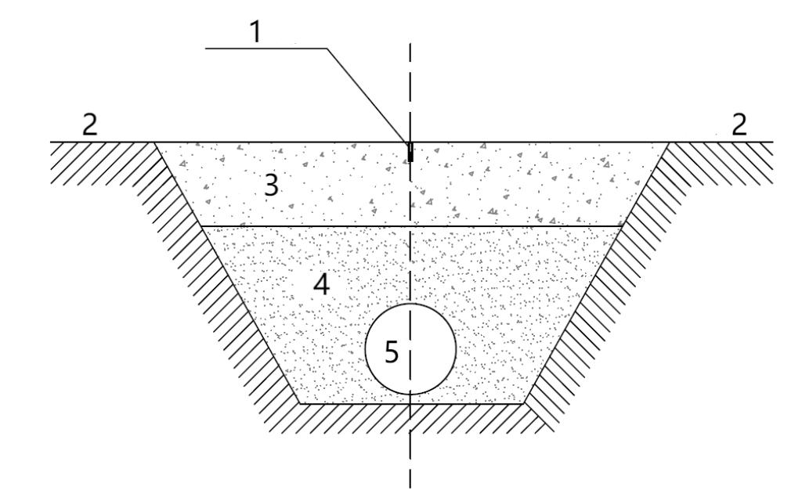

(a)浅层标识器地面钻孔安装示意图
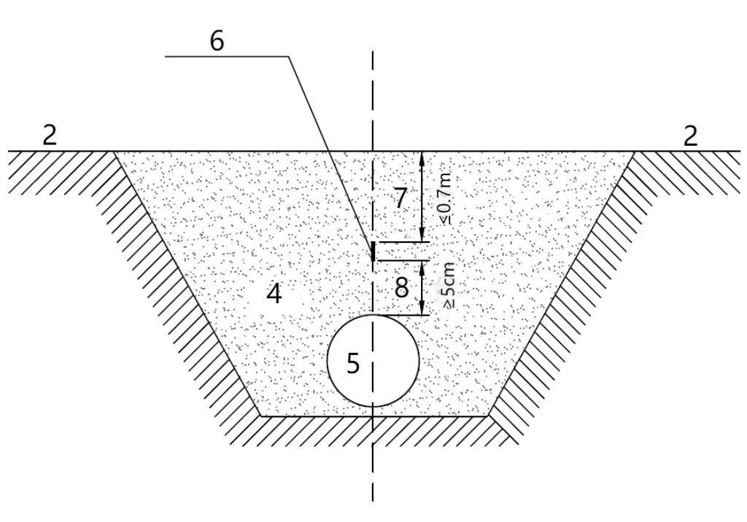

（b）浅层标识器埋地安装示意图
图B.0.1浅层标识器安装示意图
1-浅层标识器地面钻孔后安装；2-地面；3-混凝土或沥青面层；4-回填土；5-管道；
6-浅层标识器埋地安装；7-埋深；8-距离管顶高度
B.0.2 中层标识器安装分为安装于金属管道和非金属管道，安装应符合图B.0.2中层标识器安装的要求。

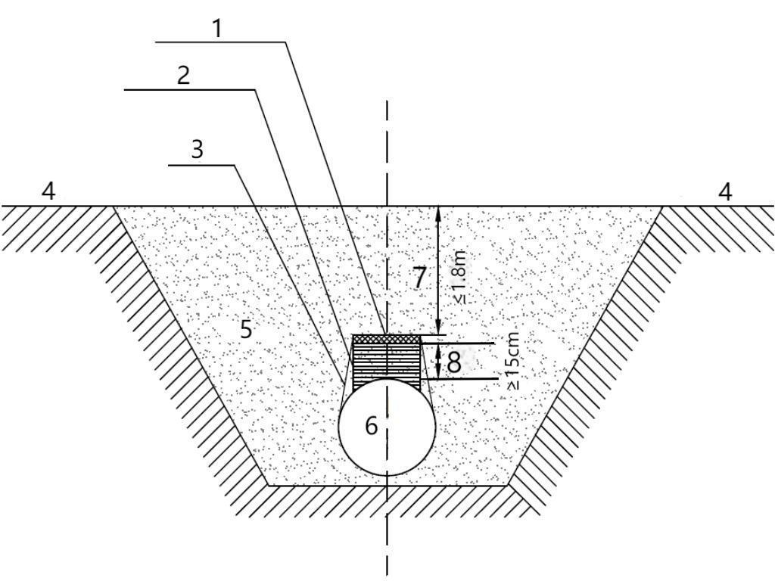

（a)中层标识器安装于金属管道示意图
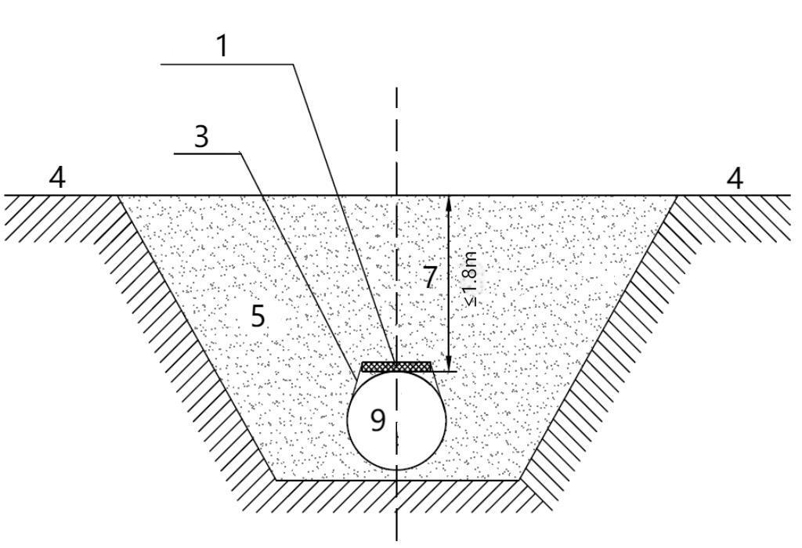

（b）中层标识器安装于非金属管道示意图
图B.0.2中层标识器安装示意图
1-中层标识器；2-固定卡套或非金属垫层；3-扎带固定；4-地面；5-回填土；6-金属管道；
7-埋深；8-距离管顶高度；9-PE管道

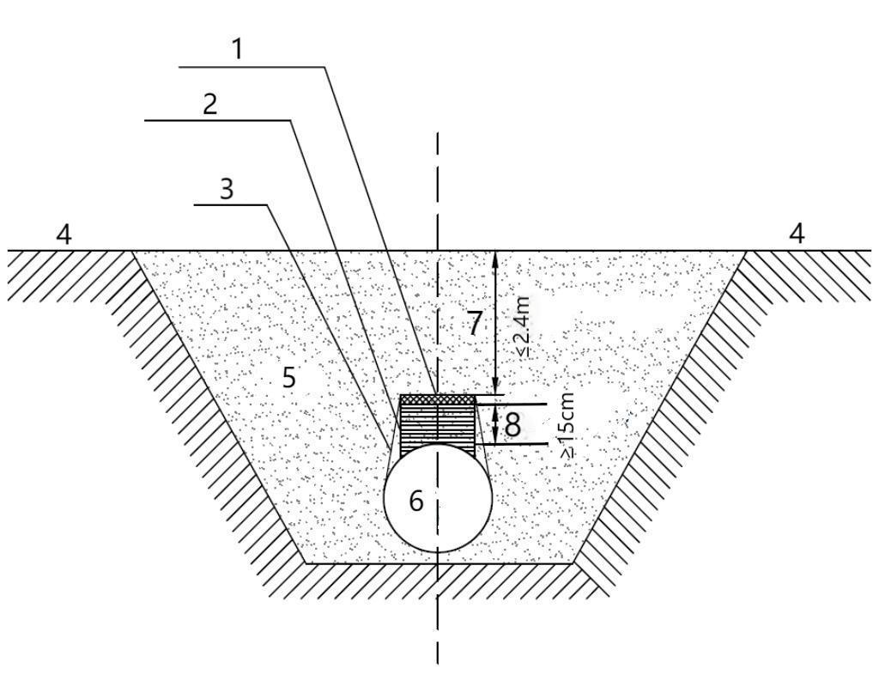
B.0.3 深层标识器安装分为安装于金属管道和非金属管道，安装应符合图B.0.3深层标识器安装的要求。

（a)深层标识器安装于金属管道示意图

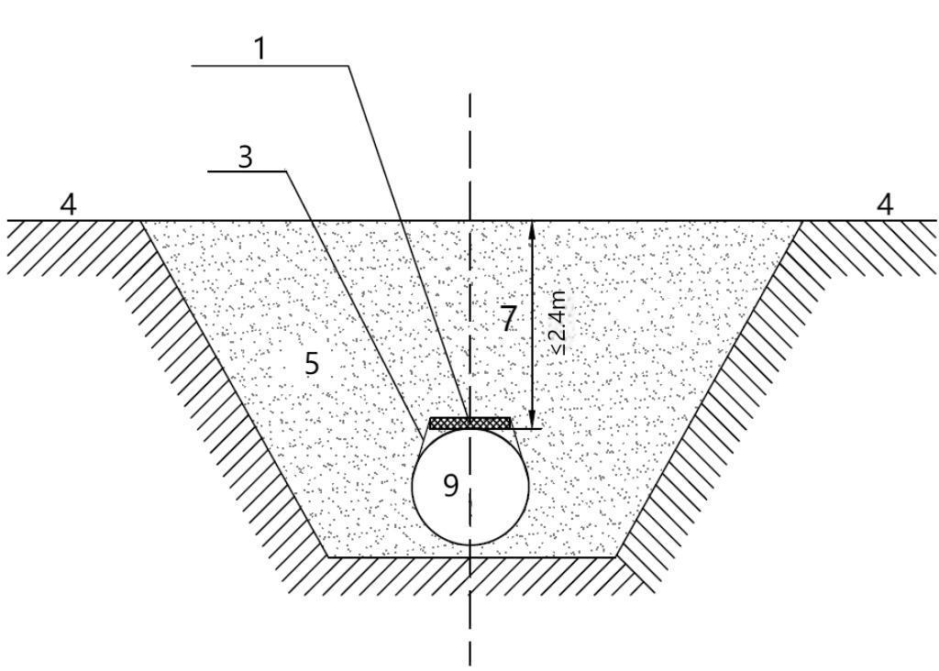

（b）深层标识器安装于非金属管道示意图
图B.0.3深层标识器安装示意图
1-深层标识器；2-固定卡套或非金属垫层；3-扎带固定；4-地面；5-回填土；6-金属管道；
7-埋深；8-距离管顶高度；9-PE管道

附录C 电子标识器施工记录
C.0.1 电子标识器的施工记录宜符合表C.0.1电子标识器施工记录的要求。
表C.0.1电子标识器施工记录
序号 | 电子标识器ID号 | 项目名称 | 管道规格、材质 | 管道设计压力 | 管道相对电子标识器位置 | 管道  埋深 | 设计  单位 | 施工  单位 | 监理  单位 | 施工日期 | 燃气经营企业 | 坐标 | 属性  描述 | 其他  备注
1 | 000003882 | XX燃气管道工程 | dn160 SDR17 PE100 | 0.4MPa | 西侧20cm | 1.2m | XX设计院 | XX工程公司 | XX监理工程公司 | 20XX.12.31 | XX燃气公司 | X=114446  Y=3892466 | EFE
注：可根据实际需求在此基础上增减

附录D 电子标识器验收
D.0.1 电子标识器的验收应符合图D.0.1电子标识器验收流程的要求。
根据竣工图探测电子标识器
否
是否探到
重新敷设

是
读取序列号或定位，
与记录对比
记录所埋电子标识器的
ID号或定位

记录是否正确
否
重新读取序列号或定位，
与记录对比至正确

是
是否有
其他电子标识器
是

否

验收完毕

图D.0.1 电子标识器验收流程

附录E 电子标识器运行维护
E.0.1 电子标识器的运行维护应符合图E.0.1电子标识器运行维护流程的要求。
收集电子标识器施工记录表

将电子标识器记录在竣工图上并添加至信息管理平台

是
是否有新敷设的
电子标识器
111

否

存 档

图E.0.1 电子标识器运行维护流程

附录F 电子标识器查找
F.0.1 电子标识器的查找应符合图F.0.1电子标识器查找流程的要求。
记录目标电子标识器的ID号或坐标

根据竣工资料确认管道大概位置

沿管道路由找到最近的电子标识器

读取ID号或坐标
靠近目标电子标识器

是否是目标
电子标识器
否
在信息化系统中查询相对位置

是

找到目标电子标识器

图F.0.1 电子标识器查找流程

本标准用词说明

1 为便于在执行本标准时区别对待，对要求严格程度不同的用词说明如下：
- 表示很严格，非这样做不可的：
正面词采用“必须”，反面词采用“严禁”；
- 表示严格，在正常情况下均应这样做的：
正面词采用“应”，反面词采用“不应”或“不得”；
- 表示允许有所选择，但在条件许可时，首先应当这样做的；
正面词采用“宜”，反面词采用“不宜”；
表示在一定条件下，可以这样做的，采用“可”。
2 标准中指明应按有关标准执行的写法为：“应符合……的规定”或“应满足……的要求”或“应按……执行”。

引用标准名录

《油气输送管道完整性管理规范》GB 32167
《城镇燃气设计规范》GB 50028
《燃气工程项目规范》GB 55009
《外壳防护等级（IP代码）》GB/T 4208
《信息安全技术 射频识别（RFID）系统通用安全技术要求》GB/T 35290
《智能制造 射频识别系统 通用技术要求》GB/T 38668
《智能制造 射频识别系统 标签数据格式》GB/T 38670
《城镇燃气工程基本术语标准》GB/T 50680
《射频识别应用工程技术标准》GB/T 51315
《城镇燃气输配工程施工及验收规范》GB/T 51455
《聚乙烯燃气管道工程技术标准》CJJ 63
《城镇燃气标志标准》CJJ/T 153
《城镇燃气管道穿跨越工程技术规程》CJJ/T 250

广东省标准

地下燃气管道电子标识技术标准

DBJ/T 15-XX-202X

条文说明

制定说明

《地下燃气管道电子标识技术标准》 DBJ/T 15-XX-202X经广东省住房和城乡建设厅202X年**月**日以第***号公告批准、发布。为便于燃气经营企业、第三方及各级政府监管部门等单位有关人员在使用本标准时能正确理解和执行条文规定，《地下燃气管道电子标识技术标准》编制组对可能产生歧义的条文编制了本标准的条文说明，对条文规定的目的、依据以及执行中需要注意的有关事项进行了说明。但是，本条文说明不具备与规程正文同等的法律效力，仅供使用者作为理解和把握规程规定的参考。
目 次

1 总则 Error: Reference source not found
3 基本规定 Error: Reference source not found
4 电子标识器设置 Error: Reference source not found
4.1 设置原则 Error: Reference source not found
5 电子标识器施工及验收 Error: Reference source not found
5.1 施工准备 Error: Reference source not found
5.2 施工安装 Error: Reference source not found

1 总则
1.0.1 本条文说明不具备与标准正文同等法律效力，仅供使用者作为理解和把握标准规定的参考。

3 基本规定
3.0.2 电子标识器内部的无源天线为一个特定低频的谐振电路。其工作原理为：电子标识系统通过定位仪发送特定频率的电磁波信号激活标识器内部的无源天线，该信号被反射回定位仪，根据信号强度，电子标识定位仪能够探测到电子标识器的精确位置或读取电子标识器的唯一识别号及事先存储的数据信息。
3.0.4 电子标识器可应用于不同行业，而各行业间的电子标识器外观颜色不同，使用的频率也不相同，因此各行业间的电子标识器不会相互干扰。

4 电子标识器设置

4.1 设置原则
4.1.3 市政中压燃气管道应设置电子标识器，高压、次高压及低压燃气管道根据燃气经营企业管理需求设置。

5 电子标识器施工及验收

5.1 施工准备
5.1.3 固定卡套用于将电子标识器固定在管道上。

5.2 施工安装
5.2.7 埋深留有余量为预留路面日后的填高或削低。为保证电子标识定位仪探测信号能清晰分辨，故电子标识器之间的净距不小于1m。

